Datum: 14. März 2017

Barrierefreie Badgestaltung
Zukunftstauglich für alle statt spezieller Einzellösung

Wer heute ein Bad ausstattet, macht es mit Blick auf vorzugsweise langes Verbleiben in den eigenen vier Wänden zukunftstauglich. Die bodengleiche Dusche als Tribut ans Alter ist also gesetzt. Auch, weil sie so gar nicht nach Krankenhaus oder Heim aussieht und trotzdem ihrem Nutzer in jeder Lebensphase die nötige Sicherheit bietet, ganz ohne ihm dafür Anstrengungen abzuverlangen. Es bestehen jedoch noch andere Möglichkeiten, das Badezimmer mit Produkten im „Universal Design“ einzurichten. Und zwar ziemlich schicke. Die Aktion Barrierefreies Bad gab anlässlich der „ISH 2017“ Mitte März in Frankfurt am Main eine Übersicht.

Frankfurt/Bonn – (abb) Universal Design? Das klingt zunächst nach optischen Kompromissen. Dabei kann universelles Design ziemlich schick sein. Gestaffelte oder höhenverstellbare, flache Waschplätze etwa. Sie diskriminieren niemanden, denn an ihnen kann sich jeder unabhängig von körperlicher Konstitution oder Alter problemlos pflegen. Daneben sind sie modern gestaltet und sehen gut aus. Und die Technik, die etwa die höhenverstellbare Variante bewegt, baumelt längst nicht mehr neben dem Siphon, sondern verbirgt sich in der Wand. Gleiches gilt für die WCs, die sich dezent per Knopfdruck auf die Größe und die Bedürfnisse des jeweiligen Nutzers anpassen, ohne jedem augenscheinlich verdeutlichen zu wollen: Das hier ist speziell für einen Menschen mit Handicap.

Einfach, intuitiv und sicher

Breite Nutzbarkeit ist nur eines von insgesamt sieben Prinzipien, die Produkte im Universal Design auszeichnen. Eine einfache und intuitive Bedienung kennzeichnet das „für alle“-Anliegen ebenfalls. (Dusch-)Armaturen mit eindeutigen, großen Symbolen, farblich oder haptisch abgesetzten Griffen sowie Hebeln oder gar Sensoren garantieren eine Benutzung ohne Vorkenntnisse. Simple Ordnungshilfen in Schubladen oder in Schränken deuten an, wo und wie sich Kosmetika, Bürsten, Q-Tipps und andere Utensilien unterbringen lassen. Gut isolierte Thermostate und die automatische Heißwassersperre dagegen verhindern Verbrühungen. Abgerundete Ecken und Kanten bei Sanitärelementen reduzieren die Gelegenheiten, sich zu verletzten, ebenso auf ein Minimum. Stabile, fest verschraubte Möbel fallen nicht um, wenn sie plötzlich und unbeabsichtigt als Stütze dienen müssen. Fehlertoleranz nennt man das im Universal Design. Und obschon hinter den Lösungen zahlreiche barrierefreie Aspekte stecken, erinnern sie weder an Alter noch an Handicap. Im Gegenteil.

Flexibel und ohne körperlichen Aufwand bedienbar

Auch flexibles Möblieren ist einfacher geworden. Ganz anders als die ehemals starren Einbauten rund um einen Waschplatz lassen die modular und häufig vielteilig aufgebauten Möbelprogramme von heute selbst größere Veränderungen in Form von Anpassungen oder Erweiterungen zu. Konsolen, Regale, einfach zu versetzende Hängeschränke oder mobile Rollcontainer mit Stauraum und Polster zum entspannten Sitzen laden zum individuellen Kombinieren mit Spaßfaktor ein. Leichtgängige Schubladen und Klapptüren, die sich über einen sanften Fingertipp öffnen und wieder schließen, sind beinahe schon eine Selbstverständlichkeit im Sortiment der Markenanbieter. Dunkle Ecken wurden aus dem Angebot verbannt. Der Trend geht klar zu weniger tiefen Schränken mit Türen, die auf der Innenseite Halterungen für die Dinge des täglichen Gebrauchs bieten. In jedem Fall schick und vielerorts zu finden: ausziehbare Apothekerschränke, deren Körbe sich auf die Wünsche ihrer großen und kleinen, stehenden oder sitzenden Nutzer einstellen lassen.

Sensorisch, zugänglich – allein am Platz hapert es

Aber auch das gehört zum Universal Design: die Option, technische Geräte und Komponenten auf verschiedene sensorische Arten bedienen zu können. Die technischen, digitalen Mittel, etwa das Wasser am Waschtisch über einen mündlichen Befehl aus der Armatur fließen zu lassen, sind vorhanden. Ob mit dem Trend der „Smarten Bäder“ Sprach-, Tast- und Lesefunktionen nebeneinander bestehen bleiben, so wie es das Universal Design einfordert, oder das eine das andere ersetzen wird, ist zurzeit nicht vorhersehbar. Dagegen kann man deutlich erkennen, dass mit der Digitalisierung eine ausreichende, auf Bewegung reagierende Beleuchtung in private Bäder einziehen kann. Zugänglichkeit erleichtern zudem energieeffiziente LED-Lichter in Form von Nacht- oder Orientierungsleuchten an Spiegeln, Spiegelschränken und (Dusch-)WC-Anlagen. Dass das Bad von Anfang an so groß gebaut werden sollte, um neben Rollatoren und Rollstühlen auch unterstützenden Angehörigen oder Pflegekräften ausreichend Platz zu bieten, hat sich in vielen planenden Köpfen nicht zuletzt dank des Einsatzes von Initiativen wie Aktion Barrierefreies Bad bereits manifestiert. Doch genau dieses in gängige Praxis umzusetzen, das wird eine schwere Aufgabe sein – zumindest auf Sicht.

------

Über Aktion Barrierefreies Bad
Die meisten Menschen wollen ihre gewohnte Umgebung im Alter nicht verlassen. Da nicht selten die Barrierefreiheit des Badezimmers darüber entscheidet, ob sich das eigene Heim ein Leben lang als Zuhause eignet, hat die Vereinigung Deutsche Sanitärwirtschaft (VDS) mit dem Zentralverband Sanitär Heizung Klima (ZVSHK) die Informationskampagne „Aktion Barrierefreies Bad“ ins Leben gerufen. Seit 2015 steht diese unter der Schirmherrschaft des Bundesministeriums für Umwelt, Naturschutz, Bau und Reaktorsicherheit und klärt im Zusammenspiel mit zahlreichen Experten aus der Sanitärwirtschaft selbst sowie externen Fachleuten u. a. über die Vorteile von alters- und generationengerechten Bädern auf.

BILDTEXTE KOMFORTABEL

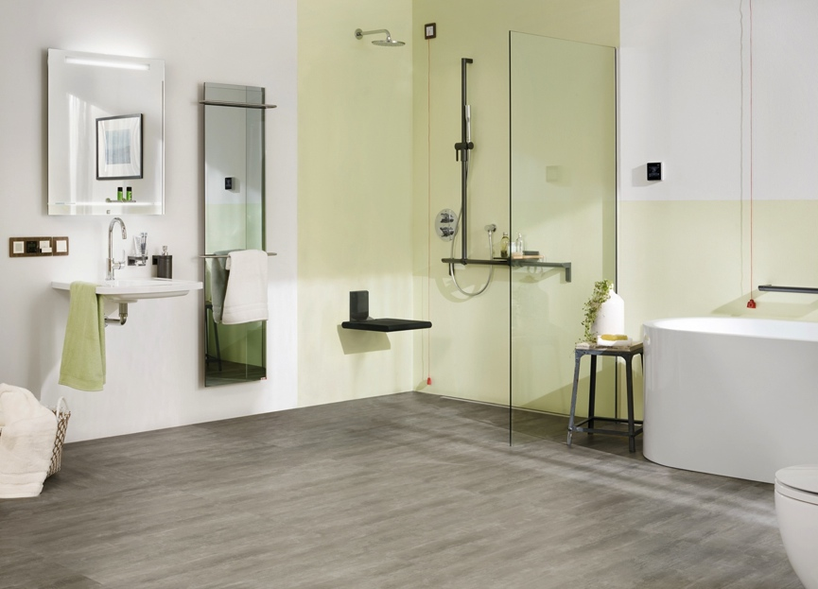

01 – Komfortabel Wer heute ein Bad ausstattet, macht es mit Blick auf vorzugsweise langes Verbleiben in den eigenen vier Wänden zukunftstauglich. Wenn der Alltag zunehmend beschwerlich wird, erweist sich eine für alle komfortable Ausstattung mit zusätzlichen Attributen wie sicher und barrierefrei als wahrer Segen. Beim Baddesign, das den Prinzipien des „Universal Design“ folgt, wird aber nicht nur auf generationengerechte Funktionalitäten geachtet. Auch optische Aspekte wie Modernität und Zeitlosigkeit spielen eine entscheidende Rolle.
Foto: Grohe / Smart Comfort Care Bad

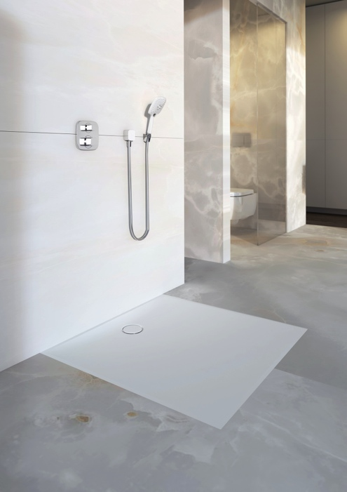

02 – Komfortabel Die bodengleiche Dusche ist im generationengerechten Bad gesetzt. Neben ihrer Schwellenlosigkeit weiß sie zunehmend durch robustes, rutschsicheres Material zu gefallen.
Foto: Geberit / Setaplano / ISH-Neuheit
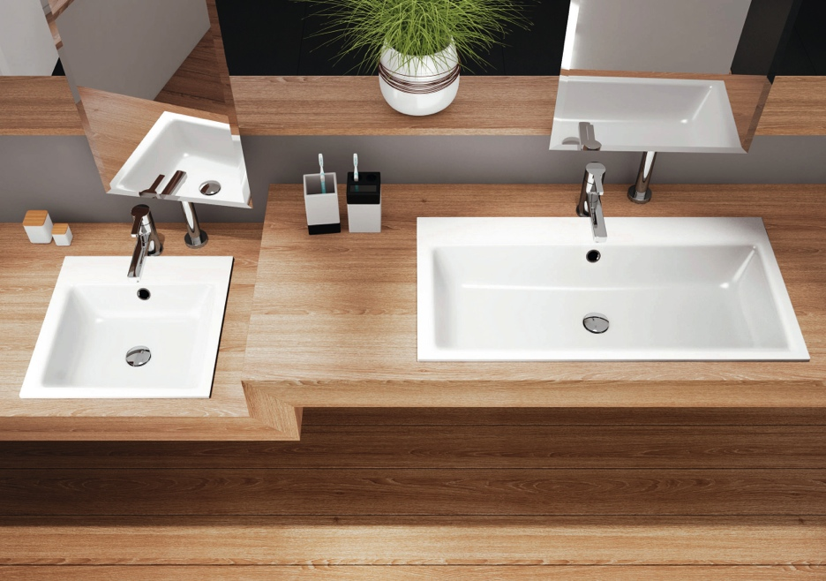

03 – Komfortabel Universelles Design? Was nach Kompromiss klingt, kann laut Aktion Barrierefreies Bad ziemlich schick sein. Gestaffelte Waschplätze etwa. Sie diskriminieren niemanden, denn an ihnen kann sich jeder unabhängig von körperlicher Konstitution oder Alter problemlos pflegen. Daneben sind sie modern gestaltet und sehen gut aus. Auch noch nach Jahren.
Foto: Kaldewei / Puro
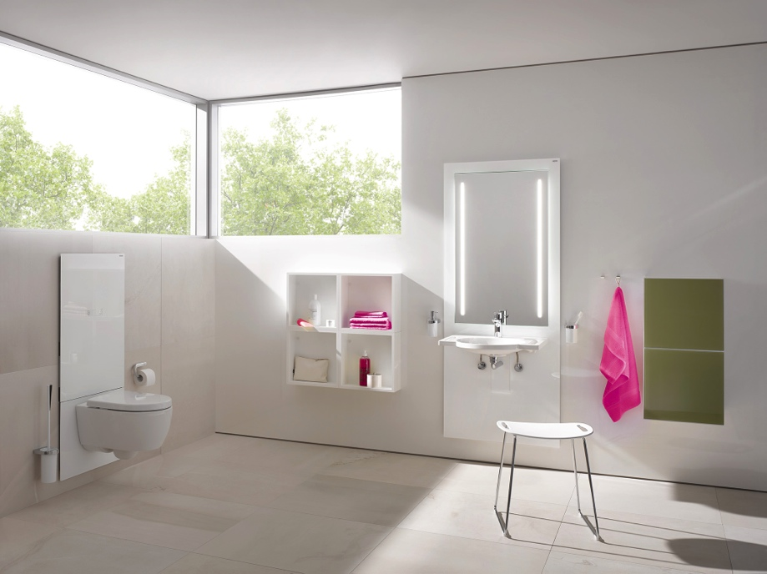

04 – Komfortabel Die Technik, die das höhenverstellbare WC bewegt, ist im Gegensatz zu früher so fortgeschritten, dass sie sich in der Wand verbergen lässt. Gleiches gilt für das Waschbecken, das sich dezent per Knopfdruck auf die Größe und die Bedürfnisse des jeweiligen Nutzers anpasst, ohne jedem augenscheinlich verdeutlichen zu wollen: Das hier ist speziell für einen Menschen mit Handicap.
Foto: HEWI / S 50
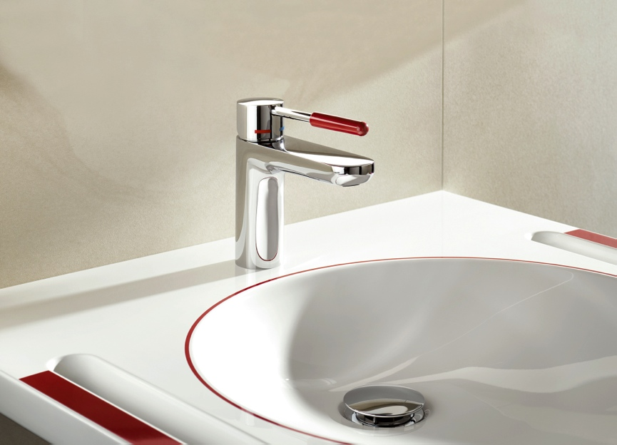

05 – Komfortabel Ein wichtiges Prinzip des „für alle“-Anliegens, zu dem sich das „Universal Design“ bekennt, ist eine einfache und intuitive Bedienung. Armaturen mit eindeutigen, großen Symbolen oder aber farblich sowie haptisch abgesetzten Griffen und Hebeln garantieren eine Benutzung ohne Vorkenntnisse. Im Stadium des langsamen Vergessens oder bei ausgeprägter Sehschwäche tragen sie – wie auch die farblich abgesetzten Konturen des Waschbeckens – zur Orientierung bei.
Foto: HEWI / System-Armatur / ISH-Neuheit
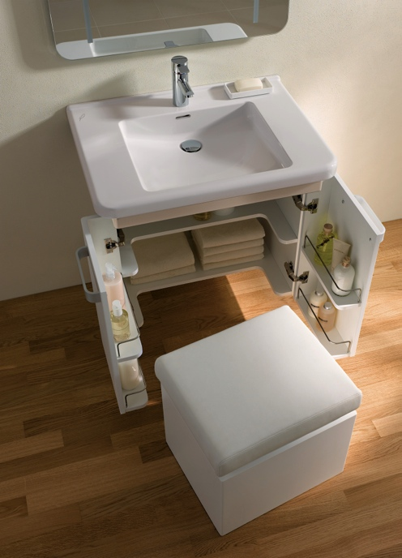

06 – Komfortabel Flexibilität ist ein Maß des „Universal Design“. Mobile Rollcontainer mit Stauraum und Polster laden überall zum entspannten Sitzen ein. Dunkle Ecken sind passé. Der Trend geht klar zu weniger tiefen Schränken mit Türen, die auf der Innenseite Halterungen für die Dinge des täglichen Gebrauchs bieten. Alles ist ohne großen körperlichen Aufwand für jeden erreichbar – und noch dazu schick anzusehen.
Foto: Keramag / Renova Nr. 1 Comfort
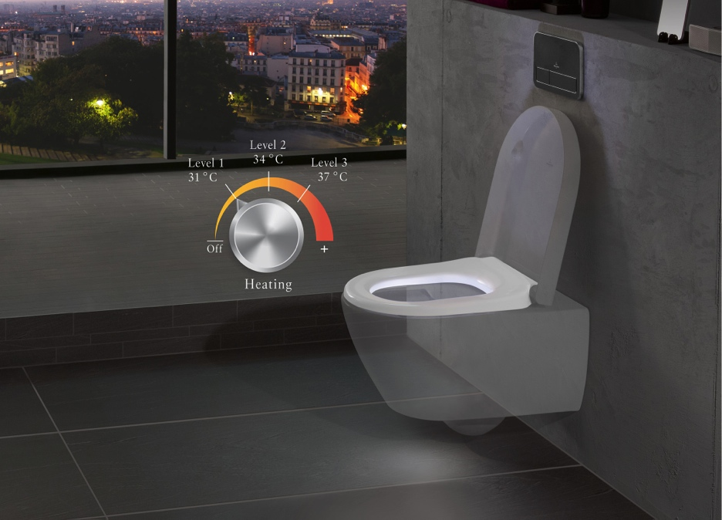

07 – Komfortabel „Universal Design“ will Einrichtungen bzw. Räume zugänglich machen. Die zunehmende Digitalisierung kommt dabei zur Hilfe, kann doch mit ihr eine ausreichende, auf Bewegung reagierende Beleuchtung in private Bäder einziehen. Neben sensorgesteuerten Bewegungsmeldern an Wänden, am Boden oder wie hier am WC, sorgen auch energieeffiziente LED-Lichter in Form von Orientierungsleuchten an Spiegeln und Spiegelschränken für einen sicheren Weg durch die Nacht ins und im Badezimmer.
Foto: Villeroy & Boch / ViSeat

Abdruck frei – Beleg erbeten

Herausgeber: Vereinigung Deutsche Sanitärwirtschaft e. V.

Rheinweg 24, 53113 Bonn, Telefon +49 228 2079756

info@aktion-barrierefreies-bad.de

Redaktion: Linnigpublic Agentur für Öffentlichkeitsarbeit GmbH

Büro Koblenz: Fritz-von-Unruh-Straße 1, 56077 Koblenz,

Telefon +49 261 3038390, koblenz@linnigpublic.de

Büro Hamburg: Flottbeker Drift 4, 22607 Hamburg,

Telefon +49 40 82278216, hamburg@linnigpublic.de

